Ұзақ мерзімді жоспар бөлімі: 7.1А Бүтін көрсеткішті дәреже |  |  | Мектеп: М. Ә. Сужиков атындағы №6 орта мектеп
Күні: 24.09.2018ж |  |  | Мұғалімнің аты-жөні: Абдреймова Э. Б
Сынып: 7 |  |  | Қатысқандар саны: |  | Қатыспағандар саны:
Сабақ тақырыбы |  | Дәрежесі бар өрнектерді түрлендіру
Сабақтың түрі |  | Білімді бекіту сабағы
Осы сабақта қолжеткізілетін оқу мақсаттары (оқубағдарламасынасілтеме) |  | 7.1.2.5  алгебралық өрнектерді ықшамдауда дәрежелердің қасиеттерін қолдану;  7.2.3.1  құрамында дәрежесі бар сандар тізбегінің заңдылығынжәнежетіспейтін мүшелерін анықтау;
Сабақ мақсаттары |  | Бүтін көрсеткішті дәреженің анықтамасы мен қасиеттерін дәрежесі бар өрнектерді түрлендірулерде қолданады
Бағалау критерийлері |  | 1. Бүтін көрсеткішті дәрежені таба алады;  2. дәрежені дәрежеге шығара алады;  3. дәрежелерді көбейте алады;  4. дәрежелерді бөле алады;
Тілдік мақсаттар |  | Оқушылар:  - дәреженің қасиеттерін ауызша және жазбаша түсіндіреді;  - пәндік лексиканы, терминологияны, символиканы сауатты қолданады.  Бөлім бойынша лексика және терминология  - дәреженің негізі;  - дәреже көрсеткіші;  - натурал көрсеткішті дәреже;  - бүтін көрсеткішті дәреже;  - дәрежеге шығару;  - көбейтіндінің дәрежесі;  - бөліндінің дәрежесі;  - дәрежелердің көбейтіндісі;  - дәрежелердің бөліндісі;  - дәрежені дәрежеге шығару.  Диалогқа/жазылымға қажетті тіркестер  - бірнеше бірдей сандардың көбейтіндісі;  - ... дәреже түрінде жазыңыз;  - негізі сақталып, дәреже көрсеткіштері қосылады (азайтылады);  - негізі сақталып, дәреже көрсеткіштері көбейтіледі;  - теріс санды жұп көрсеткішті дәрежеге шығарғанда ...;  - теріс санды тақ көрсеткішті дәрежеге шығарғанда ...;  негізі ... болатын дәреже түрін келтіріңіз.
Құндылықтарды дарыту |  | Сабақ кезінде оқушыларда өзара сыйластық, сенімділік, қарым-қатынасты қалыптастыру
Пән аралық байланыстар |  | Бүтіндәрежесі бар өрнектерді түрлендіру физикада, химияда, биологияда қолданылады
АКТ қолдану дағдылары |  | Презентациямен жұмыс жасау
Бастапқы білім |  | Сандардың квадраты мен кубының мәндерін таба алу. Шаршы ауданы мен текшенің көлемін табу формулаларын, аудан мен көлемнің өлшем бірліктерін белгілей білу. Санның разрядтарын білу, сандарға арифметикалық амалдар қолдана білу. Сан тізбегін құру және олардың жетіспейтін мүшелерін таба білу.
Сабақбарысы
Сабақтыңжоспарланғанкезеңдері | Сабақтағыжоспарланғаніс-әрекет |  |  |  |  |  | Ресурстар
Сабақтың басы  2 минут  12 минут | Оқушылардың зейінін шоғырландыру, түгелдеу;  Сабақтың тақырыбымен таныстыру  Сабақтың мақсатын және бағалау критерийлерін оқушылармен бірге талқылау.  Стартер. "Бинго" ойыны.  Ойынның соңында оқушылар презентация көмегімен өзін-өзі тексереді |  |  |  |  |  | Презентация  Карталар мен кестелер
Сабақтың ортасы  28 минут | Жеке жұмыс.  1) Бүтін көрсеткішті дәрежесі бар өрнектерді түрлендіру.  Әр есептің a, b, c, e тапсырмаларын орындау;  d тапсырмаларын үйге қалдыру.  2) Өрнектерді ықшамдау.  1, 2, 4, 5, 7, 8, 10, 11 тапсырмаларды орындау;  3, 6, 9 тапсырмалар үйге қалдыру.  Жұптық жұмыс.  Мұғалім сыныпты жұптарға ыңғайына қарай бөледі.  1.Есептеңдер:  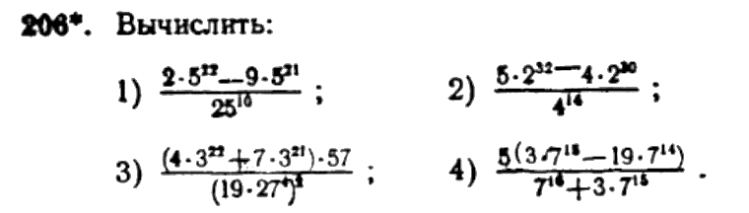  2.Куб түрінде көрсетіңдер:  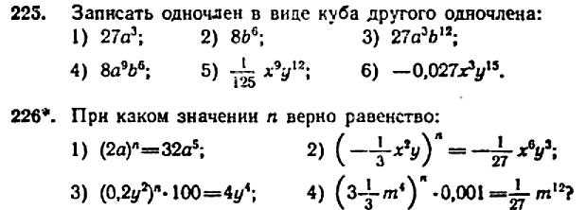  3. n қандай мәнінде теңдік орындалады:  4. Қайсысы үлкен: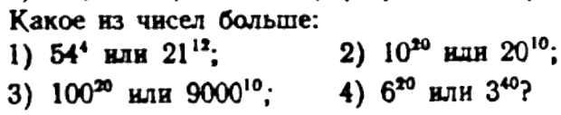  Мұғалім шығару жылдамдығы бойынша жұптарды анықтайды, бір-бірлерінің жұмыстарын тексертеді. |  |  |  |  |  | Дидактикалық материал, №1  Дидактикалық материал, №2  Дидактикалық материал, №3
Сабақтыңсоңы  3минут | Рефлексия:  Сабаққа мен белсенді / белсенді емес қатынастым.  Сабақтағы өз жұмысыма ризамын / әлі де жұмыстануым керек.  Шығарылған есептер түсінікті болды / тағы да қарап шығуым керек.  Үйге тапсырма: дидактикалық материалдар №1 - d тапсырмалары, дидактикалық материалдар №2 - 3, 6, 9 тапсырмалар. |  |  |  |  |  | Дидактикалық материалдар
Саралау – оқушыларға қалай көбірек қолдау көрсетуді жоспарлайсыз? Қабілеті жоғары оқушыларға қандай міндет қоюды жоспарлап отырсыз? |  |  |  | Бағалау – оқушылардың материалды меңгеру деңгейін қалай тексеруді жоспарлайсыз? |  | Денсаулық және қауіпсіздік техникасының сақталуы
Саралау – оқушыларға жұптық және жеке жұмыс кезінде көбірек қолдау көрсетуді жоспарлаймын. Қабілеті жоғары оқушылар сабақ барысында берілген тапсырмаларды толық орындайды |  |  |  | Сабақтың басында оқушылар өздерін тексереді, жеке жұмыстан кейін бір-бірінің жұмыстарын тексереді. |  | Ойлауды сезінуді дамытатын материалдар. Оқушылардың өзара әрекеттесу мәдениетін қалыптастыру, кездескен қиын және күрделі жағдайларда оқушы өзін бірқалыпты ұстануға көмектеседі
Сабақ бойынша рефлексия
Сабақ мақсаттары/оқу мақсаттары дұрыс қойылған ба? Оқушылардың барлығы ОМ қол жеткізді ме?
Жеткізбесе, неліктен?
Сабақта саралау дұрыс жүргізілді ме?
Сабақтың уақыттық кезеңдері сақталды ма?
Сабақ жоспарынан қандай ауытқулар болды, неліктен?
Жалпы баға
Сабақтың жақсы өткен екі аспектісі (оқыту туралы да, оқу туралы да ойланыңыз)?
1:

2:

Сабақтыжақсартуға не ықпалетеалады (оқытутуралы да, оқутуралы да ойланыңыз)?
1:

2:

Сабақбарысындасыныптуралынемесежекелегеноқушылардыңжетістік/қиындықтарытуралыненібілдім, келесісабақтарда неге көңілбөлуқажет?

